

**НЕГОСУДАРСТВЕННОЕ ОБРАЗОВАТЕЛЬНОЕ ЧАСТНОЕ** **УЧРЕЖДЕНИЕ ВЫСШЕГО ОБРАЗОВАНИЯ** **«МОСКОВСКИЙ ФИНАНСОВО-ПРОМЫШЛЕННЫЙ УНИВЕРСИТЕТ** **«СИНЕРГИЯ»**

|  |  |  |
| --- | --- | --- |
| **Факультет/Институт** |  | Информационных технологий |
|  |  | (наименование факультета/ Института) |
| **Направление/специальность** |  | 09.02.07 Информационные системы и программирование |
| **подготовки:** |  | (код и наименование направления /специальности подготовки) |
| **Форма обучения:** |  | очная |
|  |  | (очная, очно-заочная, заочная) |
|  |  |  |

.

**Отчет по лабораторной работе № 1**

|  |  |  |  |  |  |  |  |
| --- | --- | --- | --- | --- | --- | --- | --- |
| **на тему** | |  | Проектирование спецификации информационной системы индивидуальному заданию | | | | |
|  | | | | | |  | (наименование темы) |
|  |  | |  | | | | |
| **по дисциплине** | | | |  | Проектирование и дизайн информационных систем | | |
|  | | | | | |  | (наименование дисциплины) |

|  |  |  |  |
| --- | --- | --- | --- |
| **Обучающийся** |  | Алимбеков Эрзат Данярович |  |
|  |  | (ФИО) |  |
| **Группа** |  | ДКИП-481 |  |
|  |  |  |  |

|  |  |  |  |
| --- | --- | --- | --- |
| **Преподаватель** |  | Солдатова Ольга Борисовна |  |
|  |  | (ФИО) |  |

**Москва, 2025**

1. Краткое описание области (5–7 предложений)

Приложение предназначено для автоматизации управления гостиницей и ориентированно на персонал и гостей. Администраторы получают инструменты для управления бронированиями, заселением, оплатами, уборкой номеров и взаимодействием с гостями. Руководители могут анализировать ключевые показатели эффективности работы отеля, такие как загрузка номеров, ADR и RevPAR. Гости имеют возможность бронировать номера и производить оплату через веб-интерфейс или мобильное приложение. Система должна быть интегрирована с PMS и обеспечивать безопасное хранение данных.

2. Допущения

Тз предоставляет все нужные сведения

3. Перечень сущностей и ключей

Таблица №1 – Описание БД

| Таблица | Описание | PK | Кандидатные ключи | Примечания |
| --- | --- | --- | --- | --- |
| Users | Пользователи приложения | User_id | login | login |
| Roles | Роли пользователей | Role_id | - | - |
| Room_categories | Категории номеров | Category_id | - | - |
| Floors | Этажи | Floor_id | - | - |
| Room_funds | Номера | Room_fund_id | - | - |
| Statuses | Статусы номеров | Status_id | - | - |
| Reports | Отчеты по номерам | Report_id | - | - |
| Clients | Клиенты | client_id | - | email уникален |
| Reservations | Забронированные номера | Reservation_id | - | Arrival_date < leaving_date |

**4. Описание связей**

1. Users – Roles => M:1

2. Room_Funds – Floors => M:1

3. Room_Funds – Categories => M:1

4. Reports – Room_Funds => M:1

5. Reports – Statuses => M:1

6. Reservations – Room_funds => M:1

7. Reservations – Clients => M:1

**5. Обоснование нормализации до 3НФ**

* атрибуты на атомарные
* при составном PK ни один неключевой атрибут не зависит только от части PK
* нет транзитивных зависимостей

**6. Скрин ER‑диаграммы**

+ исходник в pdf.

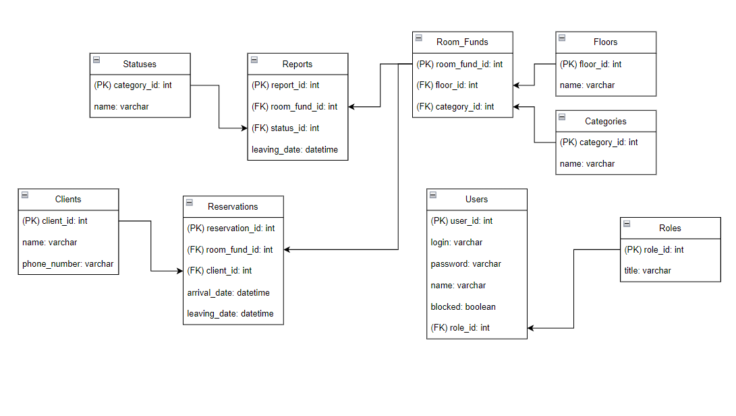

Рисунок 1 – ER-диаграмма